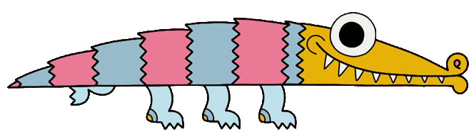

Der gemütliche Fernseh-Abend

Sieh dir das Bild genau an.
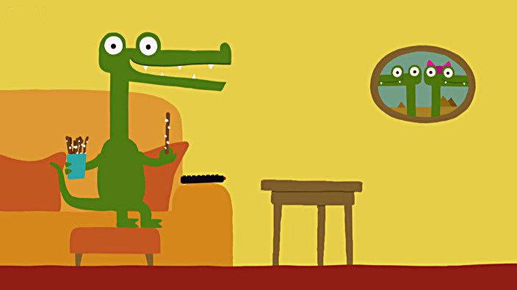

Das Krokodil möchte einen gemütlichen Abend vor dem Fernseher verbringen.
Doch plötzlich steht es vor einem Problem…
Überlege, was für ein Problem das sein könnte, und schreibe es hier kurz auf:
______________________________________________________________________________
______________________________________________________________________________
______________________________________________________________________________
______________________________________________________________________________

Überlege dir jetzt, wie sich das Problem lösen lassen könnte, und schreibe deine Ideen hier auf:
______________________________________________________________________________
______________________________________________________________________________
______________________________________________________________________________
______________________________________________________________________________

